Неделя здоровья
С 5 по 9 апреля, неделя в нашей группе была посвящена здоровью. Всю неделю дети играли в подвижные и дидактические игры в группе и на прогулке. Побывали на экскурсии в кабинете медицинской сестры детского сада Ольги Васильевны Садриевой, где познакомились с её работой и оборудованием кабинета. Провели познавательно-исследовательскую деятельность, в ходе которой дети измерили свой рост и вес, и сравнили его с тем какой он был в начале учебного года.
В среду дети создали газету «Я здоровье берегу, сам себе я помогу».
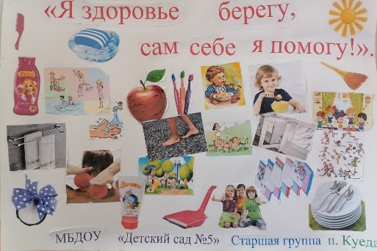
Событием недели стал праздник «Я здоровье берегу, быть здоровым я хочу».
В конце недели ребята рисовали и лепили на тему здорового образа жизни (ЗОЖ).
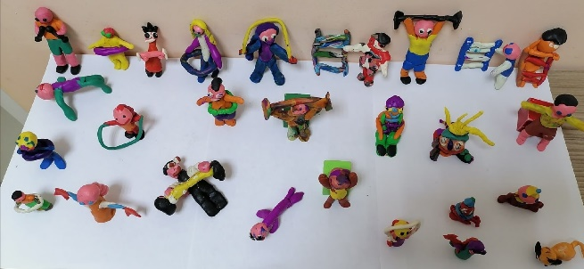
Рисование «Я здоровье берегу, быть здоровым я хочу».
